Winkler Prins-Wat drijft daar

Gedicht van de Week
Week 2- 2016
www.arspoetica.nl

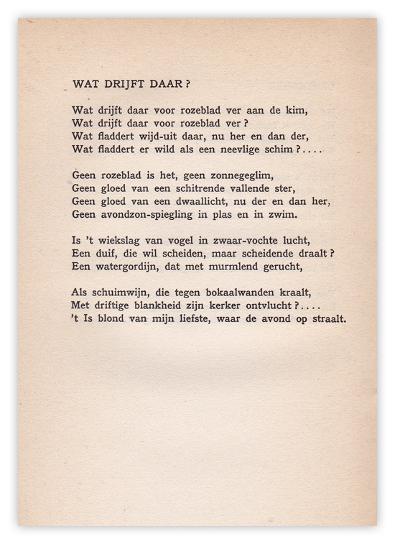

Deze week een gedicht van een overgangsfiguur van de 19de naar de 20ste eeuw, ook wel een voorloper van de beweging van Tachtig genoemd: Jacob Winkler Prins (1849-1904), zoon van de grondlegger en naamgever van de encyclopedie, Antony.
Jacob had naast het dichten ook andere ambities: schilderen en tuinieren. Het eerste is in zijn gedichten terug te vinden, die, zoals het gedicht van de week, beeldend zijn. Vaak betreft het natuurlyriek; in het huidige gedicht is er een mengeling van natuur- en liefdesgevoelens. Het doet ons een dichter kennen die ten onrechte vergeten is.
Zijn werk werd uitgegeven door de dichter Reddingius in 1910 (“Gedichten”) en 1929(“Verzamelde gedichten”). Uit de eerste uitgave is de tekst gekozen.

